Prénom : ……………………………………… | Date : …………………………………………………………...............…………

GÉOGRAPHIE
Carte de France - Le relief (02)

- Observe cette carte de France :

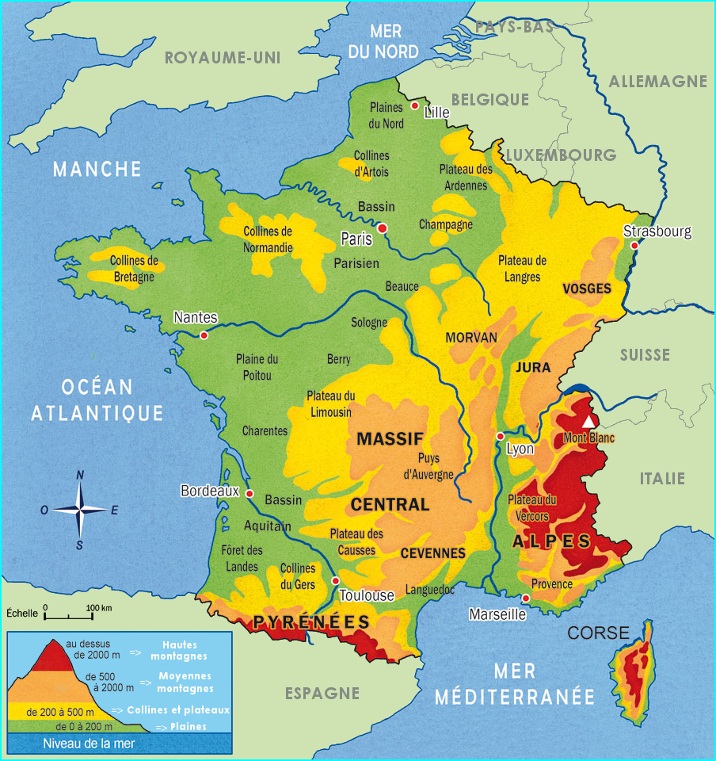

- Complète en t'aidant de la carte :

- Les plaines : | - Les collines et plateaux : | - Les moyennes montagnes : | - Les hautes montagnes :
....................................................  ....................................................  ....................................................  ....................................................  .................................................... | ....................................................  ....................................................  ....................................................  ....................................................  .................................................... | ....................................................  ....................................................  ....................................................  ....................................................  .................................................... | ....................................................  ....................................................  ....................................................  ....................................................  ....................................................

